РЕФЕРАТ

По дисциплине: Основы менеджмента

На тему: Менеджмент: сущность и основные категории

Содержание

1. Сущность и роль менеджмента в деятельности человека
2. Исходные понятия общей теории управления и их связь с менеджментом
3. Сфера деятельности менеджеров
4. Логическая взаимосвязь менеджмента с другими дисциплинами

Список литературы

1. Сущность и роль менеджмента в деятельности человека

Деятельность человека является основой его существования. Трудовая деятельность человека многогранна и сложна. Большинство видов трудовой деятельности требует усилий не отдельного человека, а группы людей, т. е. коллективного труда. Целенаправленный коллективный труд требует его организации. Организационные действия отличаются по своей сущности от труда физического. При всем многообразии подходов под организацией труда будем понимать совокупность целенаправленных действий по обеспечению совместного труда, направленного на эффективное использование всего комплекса ресурсов. Такой труд называется управленческим.

Совокупность видов управленческой деятельности (не труда), направленных на эффективное результативное использование ресурсов для достижения определенных совместных целей представляет собой МЕНЕДЖМЕНТ.

Менеджмент является неотъемлемой частью любой совместной человеческой деятельности, которая в той или иной мере нуждается в организации. Такое же определение используется по отношению к понятию "управление".

В украинской и русскоязычной литературе, особенно переводной, довольно часто термин "менеджмент" и "управление" являются синонимами. Однако эти понятия по-своему значению имеют существенное отличие. Наша задача - определиться в назначении этих видов деятельности и выделить то общее, что их объединяет.

Для рассмотрения семантики термина "МЕНЕДЖМЕНТ" воспользуемся фундаментальным Оксфордским словарем английского языка, который дает такие определения:

Способ, манера общения с людьми.

Власть и искусство управления.

Особого рода умение и административные навыки.

Органы управления, административная единица.

Первых три понятия однозначно указывают на содержание управленческой деятельности. Последнее, четвертое понятие выделяет некую организованную совокупность людей или отдельного человека, осуществляющего управленческую деятельность.

Термин "менеджмент" происходит от английского слова manage - "управлять". Первоначально оно означало искусство управления лошадью. В процессе трансформаций это слово стало означать область науки, практики и искусства управления людьми.

В современной теории и практике термин "менеджмент" трактуется как процесс достижения цели руками отдельного работника, рабочей группы или коллектива людей. Однако такое определение не раскрывает сущности менеджмента.

Обобщение современной литературы позволяет раскрыть сущность менеджмента, рассматривая его содержание с разных точек зрения. Можно выделить четыре содержательных сущности менеджмента (рис. 1.1).

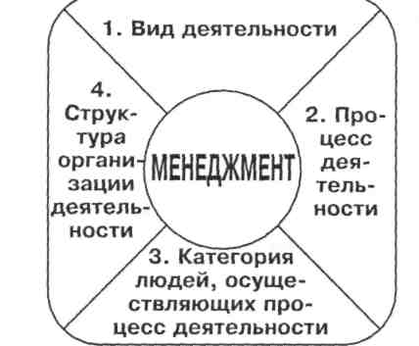

Рис. 1.1 Содержательная сущность понятия "менеджмент"

В содержании управленческой деятельности лежат основные формы разделения труда. По содержанию труда можно выделить два вида деятельности:

* функциональный вид деятельности, т. е. специализация управленческого труда по функциональному виду работ. Функциональное разделение труда характеризует менеджмент с точки зрения содержания определенных действий, процедур и операций, повторяющихся в деятельности человека;
* технологическое разделение труда, т. е. деление вида деятельности на конкретные работы и операции.

Содержательная (функциональная) суть видов деятельности определяет категорию менеджмента - ФУНКЦИИ УПРАВЛЕНИЯ. Под функцией управления будем понимать конкретный вид деятельности человека, выполнение которой обеспечивает достижение желаемого результата.

Функции управления принято делить на общие и конкретные. К общим функциям автор относит такие виды деятельности: планирование, организацию, учет, анализ, контроль, стимулирование и регулирование. В литературе имеются и другие, менее распространенные точки зрения. Эти функции образуют функциональные виды деятельности менеджеров.

Конкретные функции управления содержат определенные работы (виды деятельности), результаты которых изменяют состояние управляемых объектов. Они представляют функциональные области деятельности менеджеров. Их состав зависит от предприятия и его деятельности.

Синтез общих и конкретных функций приводит к технологическому разделению управленческого труда. С точки зрения технологии менеджмента, функция управления отражает следующее:

* вид управленческого труда;
* предмет управленческого труда;
* способы выполнения управленческого труда;
* отношения, возникающие в результате выполнения управленческого труда;
* результаты управленческого труда.

Технологическое разделение труда определяет категорию людей, осуществляющих процесс управления. Эта категория людей разделяется на менеджеров разных уровней.

Менеджер - это специалист, обладающий специальными знаниями и умениями, профессионально занимающийся управленческой деятельностью в конкретной области получения желаемых результатов.

Менеджмент как процесс деятельности. В практической деятельности менеджмент выступает как процесс, в котором человек или коллектив, выполняя функции управления, обеспечивает достижение определенного результата. Сущность и содержание процесса менеджмента проявляется в его функциях.

Процесс представляет собой совокупность последовательных управленческих действий, направленных на получение результата. Участниками процесса менеджмента являются менеджеры, выполняющие роли руководителей и исполнителей.

Менеджмент как категория людей.

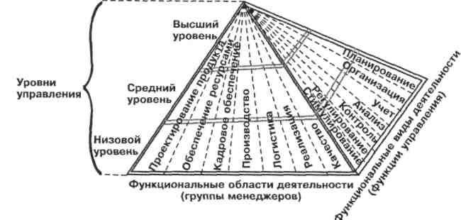

Рис. 1.2. Категории менеджеров по уровням и видам деятельности

Технологическое разделение труда является основой для распределения менеджеров на категории. Именно содержание менеджерской работы разделяет менеджеров на три уровня: менеджеры высшего уровня, менеджеры среднего уровня и менеджеры низового уровня (рис. 1.2). В современном определении менеджмент рассматривается как группа менеджеров, находящаяся на определенном уровне управления и обеспечивающая выработку и принятие управленческих решений. Поэтому менеджмент как вид деятельности часто идентифицируется с менеджерами.

Менеджеры всех уровней управления участвуют в выполнении всех функций управления. Однако сфера их деятельности и сложность выполняемых работ существенно зависит от уровня управления.

Менеджеры высшего уровня представлены первыми руководителями предприятия, обеспечивают интересы и потребности собственников, разрабатывают стратегию деятельности организации, разрабатывают политику, осуществляют общее и текущее регулирование процессов. Эта категория менеджеров представляет институциональный уровень управления.

Менеджеры среднего уровня обеспечивают реализацию решений, принятых руководством высшего уровня, и осуществляют управление работниками (исполнителями) низового уровня. Этот уровень менеджмента представлен руководителями подразделений, операционными менеджерами, организаторами производства. Эта категория менеджеров также называется управленческим уровнем.

Менеджеры низового уровня осуществляют руководство непосредственно исполнителями. На этом уровне находятся мастера, начальники производственных участков и т. п. Менеджеры технического уровня занимаются ежедневными операциями, обеспечивающими эффективную работу управляемых объектов.

Менеджмент как структурный орган управления. Функции управления реализуются менеджерами на разных управленческих уровнях. Реализуя функции управления, менеджеры проявляют свои знания и умения осуществлять управленческие процессы. Выполняя конкретную роль в процессах менеджмента, менеджеры создают структуру аппарата управления. Поэтому структура аппарата управления ассоциируется с понятием менеджмент. Такое представление позволяет использовать термин "менеджмент" вместо термина "аппарат управления".

Термин "УПРАВЛЕНИЕ" в словарях русского языка имеет следующие значения:

* Действие по управлению техническими средствами.
* Руководить, направлять деятельность, работу кого-либо (животного, человека).
* Административное учреждение или административный орган внутри какого-либо учреждения.

Из этих определений видно, что термин "управление" имеет более широкое значение по сравнению с менеджментом. Этот термин используется для определения действий человека как по управлению техническими средствами (автомобилем, пароходом и т.д.) или животными (лошадью), так и в отношении управления людьми. Управление-это процесс выполнения функций. Следовательно, менеджмент и управление являются синонимами лишь по отношению к целенаправленной и согласованной работе коллективов людей. Сущность и содержание управления, также как и менеджмента, проявляется в функциях, а, следовательно, в функциональном и технологическом разделении умственного труда.

В литературных источниках и практической деятельности существует много определений сущности менеджмента. Дать однозначное толкование содержания менеджмента сложно и, наверное, невозможно.

В современной практике термин "менеджмент" используется не только по отношению к управлению организациями, но и в сфере политических и социальных отношений. Термин "менеджмент" можно использовать по отношению к любому типу организаций: предприятию, государственному органу, учреждению по оказанию разнообразных услуг и др. Главное, что при этом необходимо помнить: термин "менеджмент" следует употреблять лишь в том случае, если объектом управления является отдельный человек, группа людей или коллектив (разновидность группы) людей, работающих в организациях.

Для того, чтобы определить сферу применения менеджмента, выделяются различные его виды, например, менеджмент организаций, административный менеджмент, функциональный менеджмент, отраслевой менеджмент.

Таким образом, термин "менеджмент" имеет различное значение и назначение. Менеджмент- это и категория людей, профессионально занимающихся управлением в различных организациях и сферах использования труда человека. Менеджмент также представляет собой совокупность знаний, раскрывающих теорию, практику и искусство управления экономическими и социальными процессами.

В более обобщенном смысле, по выражению Питера Ф. Друкера, суть менеджмента - сделать людей способными к совместным действиям по обеспечению возможностей достичь нужных результатов. Менеджмент существует ради результатов, которых учреждение (организация) достигает во внешней среде. Менеджмент должен определять, каких результатов необходимо достичь; менеджмент должен мобилизовать ресурсы организации для достижения этих результатов; менеджмент предназначен для того, чтобы любая организация - коммерческое предприятие, церковь, университет или приют для женщин-жертв насилия, имела возможность достичь запланированных результатов во внешней среде, за пределами организации. Управление и менеджмент имеют общую теоретическую базу. "Фундаментом" современного менеджмента является общая теория управления, искусство управления и практический опыт.

2. Исходные понятия общей теории управления и их связь с менеджментом

Предметом изучения в курсе менеджмент является деятельность менеджера, направленная на получение желаемого результата. Изучение содержательной сущности менеджмента целесообразно осуществлять с таких точек зрения (рис. 1.3):

* функциональных видов труда менеджера;
* отношений менеджера с другими субъектами и объектами, возникающих в процессе управления;
* средств и способов осуществления управленческого труда;

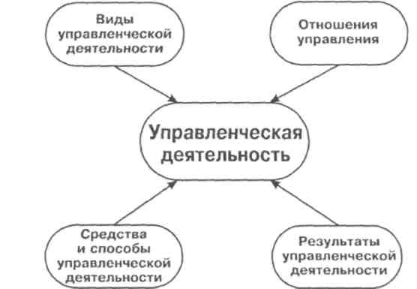

Рис. 1.3. Логика изучения управленческой деятельности менеджера

* результатов труда менеджера.

Представленные элементы деятельности менеджера необходимо рассматривать с позиций науки, искусства и практики менеджмента, которые в совокупности создают эффективный менеджмент.

Менеджмент - наука или искусство?

В сегодняшней практике нередко применяется следующий закон X. Л. Менкена: «Кто может - делает. Кто не может - учит». Существует и дополнение к нему Мартина: «Кто не может учить - управляет». Действительно, довольно часто в руководящее кресло стремятся сесть технологи и конструкторы, художники и врачи, артисты и политические деятели. У одних что-то получается, других постигает неудача. Почему так происходит? Необходимость найти ответ на этот вопрос развила такую область человеческих знаний, как управление.

Сегодня существует две точки зрения в отношении этой области знаний. Люди, склонные к системному анализу и обобщениям, представляют управление как науку о сложных системах, их характеристиках и классификациях. Выделяя общие свойства различных систем, значительно отличающихся одна от другой по своим свойствам (элементам, структуре, размерам, характерным особенностям), научная методология требует применения более точных методов, чем практика, основанная на опыте. Прагматики, строящие свои выводы на здравом смысле, опыте и интуиции, не отвергая научности управления, используют термин «искусство управления». Не прибегая к дискуссии по поводу существующих точек зрения, попытаемся разобраться в причинах их использования.

Управление как наука. Наука отражает общие свойства, инвариантные в явлениях и процессах. Любая наука имеет свой предмет исследования. В данном случае к предметам, исследуемым наукой управления, отнесем явления и процессы, характерные для определенного класса систем. Мы будем рассматривать класс производственных систем, призванных производить полезные товары или оказывать услуги. Однако это не означает, что наука управления не рассматривает других классов систем, таких как институты государственной власти.

Управленческая мысль XX и XXI века делает особый упор на превращение управления в науку. Лютер Гьюлик, теоретик в области управления, заявляет, что управление становится наукой, потому что она систематически изучает явления, которые сгруппированы в различные теории, и потому что «стремится на систематизированной основе понять, почему и как люди систематически работают вместе для достижения определенных целей и для того, чтобы сделать эти системы сотрудничества более полезными для человечества».

Основа всякой науки - это возможность объективно измерить изучаемые явления. Многие процессы в управленческой практике трудно поддаются измерению вследствие отсутствия механизма их описания и анализа. Это дает пищу руководителям-практикам для утверждения, что управление является скорее искусством, которому можно научиться только через опыт, и которым в совершенстве овладевают только люди, имеющие к этому талант.

На сегодняшний день можно признать лишь некоторую ограниченность теории и научных исследований в области управления.

В пользу утверждения, что управление - это сложная наука, говорит главный аргумент научности - наличие общих принципов управления, определяющих различные

Менеджеры всех уровней управления участвуют в выполнении всех функций управления. Однако сфера их деятельности и сложность выполняемых работ существенно зависит от уровня управления.

Менеджеры высшего уровня представлены первыми руководителями предприятия, обеспечивают интересы и потребности собственников, разрабатывают стратегию деятельности организации, разрабатывают политику, осуществляют общее и текущее регулирование процессов. Эта категория менеджеров представляет институциональный уровень управления.

Менеджеры среднего уровня обеспечивают реализацию решений, принятых руководством высшего уровня, и осуществляют управление работниками (исполнителями) низового уровня. Этот уровень менеджмента представлен руководителями подразделений, операционными менеджерами, организаторами производства. Эта категория менеджеров также называется управленческим уровнем.

Менеджеры низового уровня осуществляют руководство непосредственно исполнителями. На этом уровне находятся мастера, начальники производственных участков и т. п. Менеджеры технического уровня занимаются ежедневными операциями, обеспечивающими эффективную работу управляемых объектов.

Менеджмент как структурный орган управления. Функции управления реализуются менеджерами на разных управленческих уровнях. Реализуя функции управления, менеджеры проявляют свои знания и умения осуществлять управленческие процессы. Выполняя конкретную роль в процессах менеджмента, менеджеры создают структуру аппарата управления. Поэтому структура аппарата управления ассоциируется с понятием менеджмент. Такое представление позволяет использовать термин "менеджмент" вместо термина "аппарат управления".

Термин "УПРАВЛЕНИЕ" в словарях русского языка имеет следующие значения:

Действие по управлению техническими средствами.

Руководить, направлять деятельность, работу кого-либо (животного, человека).

Административное учреждение или административный орган внутри какого-либо учреждения.

Из этих определений видно, что термин "управление" имеет более широкое значение по сравнению с менеджментом. Этот термин используется для определения действий человека как по управлению техническими средствами (автомобилем, пароходом и т.д.) или животными (лошадью), так и в отношении управления людьми. Управление - это процесс выполнения функций. Следовательно, менеджмент и управление являются синонимами лишь по отношению к целенаправленной и согласованной работе коллективов людей. Сущность и содержание управления, также как и менеджмента, проявляется в функциях, а, следовательно, в функциональном и технологическом разделении умственного труда.

В литературных источниках и практической деятельности существует много определений сущности менеджмента. Дать однозначное толкование содержания менеджмента сложно и, наверное, невозможно.

В современной практике термин "менеджмент" используется не только по отношению к управлению организациями, но и в сфере политических и социальных отношений. Термин "менеджмент" можно использовать по отношению к любому типу организаций: предприятию, государственному органу, учреждению по оказанию разнообразных услуг и др. Главное, что при этом необходимо помнить: термин "менеджмент" следует употреблять лишь в том случае, если объектом управления является отдельный человек, группа людей или коллектив (разновидность группы) людей, работающих в организациях, опыта, инструментом которого явились существующая теория управления и результаты научных исследований.

Именно эти составляющие помогают нам понять невероятно трудный мир организаций.

Но, к сожалению, не только многие практические работники, но и ученые забывают, что нет ничего лучшего для искусства управления, чем хорошая теория.

Теория управления.

Эта теория представляет собой наиболее общие выводы, типичные для данного класса проблем, ее выводы основаны на систематизации и суммировании знаний прошлого опыта.

А это значит, что руководитель, знающий положение науки, быстрее ориентируется в лавине фактов и явлений, упорядочивает их для себя, замечает закономерное, и на этой основе находит верное решение. Наука, теория - это не сама жизнь, а выводы из нее, логически упорядоченные, достоверность которых подтверждена практикой.

Управление - это, прежде всего, наука. Искусство управления - это дар божий руководителю, овладевшему теорией управления. Отсутствие искусства в деятельности руководителя делает управление менее эффективным, но это не значит, что управление не может существовать без искусства управления.

Исходные понятия общей теории управления

Аксиоматику и логику науки о процессах управления образуют исходные понятия и принципы общей теории управления.

Общее понятие управления.

Данная категория является исходным фундаментом общей теории управления, а также науки о процессах управления.

Следует различать общие и частные понятия управления, относящиеся к какому-либо одному объекту или виду управления.

В общем понятии управления отражаются наиболее существенные свойства. Введение в него хотя бы одного нового свойства сужает общее понятие и превращает его в частное. Например, управление общественным производством - общее, а управление промышленным производством - конкретное.

Вообще, в науке управления надо пользоваться лишь такими основными понятиями, которые имеют однозначные определения, понимаемые всеми в одном и том же смысле и ни в каком другом.

Общее понятие управления - это определение цели и факта ее достижения с помощью необходимых и достаточных способов, средств и воздействий.

Цель - конечные результаты, которых необходимо достигнуть в некоторый определенный момент времени.

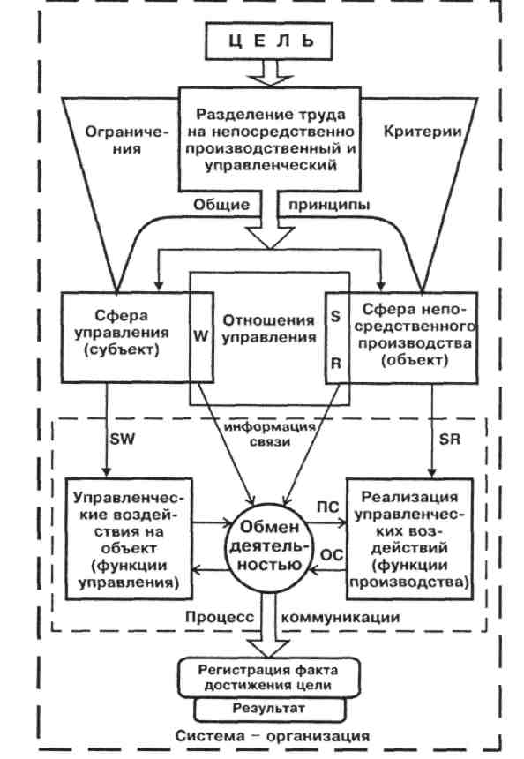

Рис. 1.4. Взаимосвязь основных понятий общей теории управления

Кто или что может быть субъектом управления, осуществляющим процесс управления каким-либо объектом?

Какими свойствами должен обладать субъект управления?

Исходя из общего понятия управления, субъект должен:

* обладать способностью сознательно определять цели;
* разрабатывать и выбирать способы воздействия и средства достижения принятых целей;
* обладать способностью регистрации самого факта достижения цели;
* осуществлять процесс управления.

Среди неорганической материи нет ни одного предмета, который бы обладал перечисленными свойствами и способностями. Следовательно, субъектом управления предметы неживой природы быть не могут, потому что они, прежде всего, не могут сознательно определять цели.

В живой природе существует два типа существ: человек и остальные живые организмы. Живые организмы обладают свойством физиологической саморегуляции, т. е. осуществлять процесс управления.

Например, обезьяна может нажимать кнопки на станке. Но этого недостаточно для сознательного определения и осуществления процесса управления в целом. Поэтому на долю животных выпадает другая роль.

Следовательно, необходимыми и достаточными свойствами и способностями для управления обладает лишь человек.

Объект управления.

Управлять для достижения поставленных целей можно только процессами. Процессы могут протекать как в живой, так и в неживой природе. Управлять можно автомобилем, атомной станцией, предприятием, отраслью. Все ли это процессы управления?

Как мы уже выяснили, в неживой природе нет субъектов управления. Следовательно, в ней нет и процессов управления, ибо нет феномена, способного их осуществлять.

Отсюда следует, что процессы управления предусматривают наличие человека в другой, отличной от субъекта управления, роли. В искусственно созданных процессах человек всегда является обязательным активным элементом. Поэтому человек в процессе его производительной деятельности является основным объектом управления.

Вместе с тем, процессы протекают в конкретных предметах и представлены действиями, осуществляемыми над ними. Поэтому мы часто говорим - управление ресурсами, управление производством, управление банком.

Объект управления всегда имеет конкретное значение, свои свойства и характеристики. Поэтому введение значения объекта (О) в понятие управления превращает его из общего в конкретное, отнесенное к этому объекту.

Необходимо помнить, что процесс управления всегда направлен на человека и осуществляется человеком.

Следующим признаком науки управления является понятие отношений управления. Они представляют условия и способы реализации субъектом и объектом своих свойств.

Если имеется человек как объект управления и человек как субъект управления и они вместе признают наличие общей цели, достижение которой обеспечивают совместным трудом, то между ними возникают отношения управления. Они существуют объективно (рис. 1.4).

Отношения управления имеют очень важное свойство.

Запомните! Если не происходит обмен деятельностью между субъектом и объектом управления, то отношения остаются только отношениями. Если же субъект и объект управления начинают обмениваться результатами своей деятельности, то отношения превращаются в связи.

При этом нужно помнить, что в связи переходят только те отношения управления, которые обеспечивают обмен результатами деятельности. Остальные остаются в виде отношений.

Таким образом, отношения управления представляют собой сложный комплекс взаимосвязей и взаимодействий людей (субъектов и объектов) в процессе совместной деятельности по достижению целей.

Из этого свойства вытекает целый ряд важных понятий, относящихся к общей теории управления.

Из общего понятия управления выводится общий процесс управления.

Процесс управления - это совокупность целенаправленных действий субъекта управления по установлению связей для согласования совместных действий с объектом управления, направленных на достижение общих целей.

Если само понятие управления отражает статику и остается неизменным, то процесс управления отражает динамику осуществления управления.

Совместные действия людей возможны в том случае, если они признают общие принципы и действуют на их основе.

Главным признаком науки, в том числе и науки управления, являются общие принципы управления.

Принцип - это начало науки, теории мировоззрения, организации систем.

Под принципом управления будем понимать общепризнанное правило, обязательное для исполнения всеми участниками процесса управления. Принципы общей теории управления дополняют состав исходных понятий и совместно создают необходимые условия для развития науки о процессах управления.

Общие принципы отвечают на конкретные вопросы: каким должно быть научное управление, какими должны быть цели, какие способы и средства можно использовать для их достижения?

Процессы управления протекают в условиях определенных ограничений. Такими ограничениями может быть система общих принципов управления. С другой стороны, эти же принципы должны быть положены в основу оценки качества управления, т. е. оценки результатов процесса управления. В этом втором аспекте принципы превращаются в критерии оценки качества субъекта и объекта управления.

Критерий - это оценка деятельности системы в прошлом, настоящем и будущем.

Управление невозможно без такого общего элемента, как связь.

Связь - это факт однозначного взаимопонимания относительно содержания информации между двумя или более субъектами и объектами.

В процессе совместного труда они должны понимать друг друга. Поэтому между ними должна существовать обоюдная связь. Она бывает прямая (ПС) и обратная (ОС).

Связь означает передачу информации, в отличие от передачи данных. Именно информация, а не данные, считается фундаментальным понятием науки управления. Важно установить различие между данными и информацией.

Данные могут рассматриваться как признаки или записанные наблюдения, которые в данный момент не оказывают воздействия на поведение субъекта или объекта. Например, данные о погодных условиях на конкретный момент времени для человека не имеют никакого значения. Эти данные остаются только данными до тех пор, пока он не обратится к ним в связи с необходимостью выхода на улицу.

Однако данные могут превратиться в информацию, если субъект осознал ее значение. Информацией являются используемые данные.

Организованная и направленная на достижение определенной цели деятельность двух или нескольких человек, взаимодействующих друг с другом с помощью средств связи, образует чрезвычайно важное для науки управления понятие - организацию.

Под термином организация будем понимать группу людей, наделенных средствами и способами воздействия, необходимых для осуществления совместных действий, направленных на достижение общей цели.

Этот термин основополагающий при изучении основ менеджмента. Мы с Вами будем изучать все явления и определения, относящиеся к менеджменту с позиций организации.

Разумеется, приведенные понятия не исчерпывают всех применяемых в управлении определений. Остальные понятия мы будем рассматривать по ходу изложения материала.

3. Сфера деятельности менеджеров

Вышеизложенный материал дает представление, которое указывает на то, что сферой деятельности менеджера является, в первую очередь, внутренняя среда организации. Такое представление требует объяснения различий между менеджером и предпринимателем. Менеджер - это специалист, профессионально осуществляющий процессы управления в конкретной области деятельности организации. Такое определение дает обобщенное представление о профессии менеджера. Из этого определения следует, что менеджер:

* должен обладать соответствующими знаниями и умениями, главным из которых - управлять людьми в процессе их совместной деятельности по достижению конкретного результата;
* осуществлять свою профессиональную деятельность не вообще в организации, а в конкретной сфере ее деятельности.

Следовательно, справедливым является деление менеджеров по уровням управления и функциональным сферам деятельности. Термин "менеджер" употребляется применительно к достаточно широкой категории работников сферы управления организацией. Сложность и многогранность управленческого труда позволяет отнести к категории менеджеров как руководителей (начальников), принимающих управленческие решения, так и подчиненных, занятых подготовкой и исполнением принятых решений.

Признаком отнесения работников организации к менеджерам является конкретный вид деятельности и вклад их в обеспечение результатов. Но при этом следует помнить, что менеджеры по своему статусу делятся на руководителей и исполнителей. Руководитель наделен полномочиями принимать управленческие решения. Он всегда имеет в своем подчинении исполнителей. Исполнители призваны обеспечивать осуществление процесса управления, принимать участие в подготовке и реализации решений. Сферой деятельности исполнителей, как правило, является функциональный менеджмент.

В качестве отличительных особенностей менеджера от других специальностей являются пять базовых видов деятельности:

Менеджер устанавливает цели. Он формирует систему целей и определяет средства и способы их достижения.

Менеджер организует процессы. Он определяет ситуации, формирует содержание и состав элементов процесса управления. Организует группы людей и обеспечивает их взаимодействие в процессе достижения требуемого результата.

Менеджер поддерживает мотивацию и коммуникацию. Эффективным современный труд может быть при четком взаимодействии членов группы и их соответствующей мотивации. Следовательно, менеджер должен уметь использовать соответствующие методы и специфические приемы воздействия на людей.

Менеджер устанавливает показатели измерений. Менеджер определяет систему критериев и единиц измерения индивидуального и совместного труда. Он вырабатывает такие показатели, которые позволяют оценить работу каждого участника процесса, и в то же время сфокусировать их на работе всей организации.

Менеджер способствует росту людей, включая себя самого. Работа менеджера каждодневно протекает в постоянно меняющейся среде. Для того, чтобы организация функционировала эффективно в условиях новой изменяющейся среды, менеджер постоянно должен стимулировать профессиональный рост подчиненных и себя самого. Следовательно, менеджер должен обладать качествами предпринимателя и быть предприимчивым.

Предприниматель. В литературе имеются разные толкования термина "предприниматель". Обобщение разных взглядов позволяет сделать следующие выводы. Предприниматель - это человек, которому присуща потребность в самореализации на пути поиска новых идей в различных сферах деятельности, используя любую возможность сознательно действовать в условиях повышенного риска.

Смысловую основу термина "предпринимательство" составляет процесс поиска и реализации новых идей, осуществляемый предпринимателем, действия которого характеризуются надеждой на получение прибыли и готовностью к потерям. Предприниматель чаще всего является собственником своей идеи, а не собственником предприятия или капитала. Шумпетер И. выделяет три целевых мотива в деятельности предпринимателя:

* потребность в господстве, власти, влиянии;
* стремление к победе, стремление к успеху, который достигается в борьбе с соперником и самим собой;
* радость творчества, которую дает самостоятельное ведение дел.

Отсюда следует, что предпринимательство и менеджмент имеют много общего.

Вместе с тем, нужно четко себе представлять, что менеджмент и предпринимательство - это два разных аспекта одного и того же процесса. Предпринимательская деятельность на современном этапе требует коллективных действий единомышленников. Поэтому предпринимателю необходимо обладать навыками менеджмента. Предприниматель, который не умеет управлять, обречен на поражение. Но не все предприниматели - хорошие менеджеры. В этом случае они должны для реализации своей идеи приглашать в команду менеджеров. В то же время, если менеджмент организации не будет стремиться к обновлению на основе новых идей, то у него нет будущего.

Источником предпринимательской деятельности является внешняя среда. Менеджмент инициируется внутренней средой организации, а внешняя среда рассматривается как источник возможностей или угроз. Поэтому распространилось мнение о том, что менеджмент и предпринимательство - разные вещи. Менеджмент должен быть ориентирован на создание такой внутренней среды, которая бы обеспечивала нужный результат и эффективность деятельности организации.

Результаты деятельности любой организации существуют за ее пределами, во внешней среде, т. е. в предпринимательстве. При этом, не каждый менеджер обладает качествами предпринимателя. В процессах управления участвуют все менеджеры, а новые идеи генерируют только менеджеры-предприниматели. Следовательно, усилия менеджмента организации должны быть направлены извне во внутрь, т. е. базироваться на принципах предпринимательства. В современных условиях, отделение менеджмента от предпринимательства противоречит самой функции и природе организации. Менеджмент организации существует ради результатов, которые достигаются во внешней среде. Отсюда вытекает модель современного менеджера.

Модель менеджера XXI века

По оценкам экспертов в области менеджмента, контуры модели менеджера XXI века будут таковы:

* менеджер будущего - глобальный стратег, который должен понимать и знать, как управлять в конкретной международной среде;
* он знаток технологий, в первую очередь коллективных, так как компьютерная грамотность будет исключительно важна для следующего поколения высших управляющих;
* менеджер будущего - политик par excellence, а это значит, что внерыночные факторы, такие как локальные и национальные границы, договоры, правовые нормы и требования международных организаций, займут значительную часть времени высших управляющих;
* менеджер будущего - лидер-новатор, ему, конечно, потребуются некоторые харизматические качества, однако он будет меньше командовать и инструктировать сотрудников, чем это делают сегодняшние менеджеры. Для того, чтобы обладать такими характеристиками, кандидатам на должность менеджера необходимо освоить много профессиональных и вспомогательных дисциплин.

4. Логическая взаимосвязь менеджмента с другими дисциплинами

Как и чему учить менеджера?

Л.Н. Толстой писал, что мудрость - не в том, чтобы знать как можно больше, а в том, чтобы знать, какие знания самые нужные, какие менее и какие еще менее нужны.

Любая наука является совокупностью взаимодействующих наук или теорий. Вместе с тем, каждую науку можно было бы рассматривать в качестве самостоятельной дисциплины, включающей в себя определенные отрасли знаний.

Первые попытки определения предмета и состава дисциплины науки управления представляются нам сейчас довольно неуклюжими.

Они и в самом деле были неуклюжими, поскольку отражали лишь отдельные аспекты сложной и комплексной науки управления, но ведь такими были и системы, которые существовали в жизни человека и которые ими исследовались. Появление системного подхода как своеобразного способа мышления и усложнение систем создали условия для нового взгляда на науку управления.

Определяя предмет и состав дисциплин науки управления, представляется целесообразным исходить из самой сути труда менеджера-управленца, результата его деятельности.

Конечным результатом работы менеджера является принятие решения. Поскольку сфера деятельности современного менеджера чрезвычайно разнообразна, а решения им принимаются в условиях воздействия значительного количества факторов внутреннего и внешнего характера, то он должен обладать знаниями в области организации производства, предпринимательства, микро- и макроэкономики, коммерческой деятельности, финансово-кредитной, социальной политики; кроме того, для использования современных методов он должен соприкасаться с широким кругом математических методов (статистики, теории вероятностей, линейного программирования и т.д.) и уметь работать на современном компьютере. А так как подобных людей среди нас очень мало, а управлять сложными системами надо, приемлемое решение может быть найдено на пути замены глубины знаний в различных областях современных научных дисциплин на их широту. Это делается в надежде на то, что знакомство менеджера с широким кругом специально подобранных предметов позволит ему принимать эффективные управленческие решения. Естественно, что для эффективного решения требуется состав дисциплин, охватывающих все главные стороны практики управления. Объединяющую роль играет общая теория управления, которая дает целостное представление о науке управления и образует ее общий теоретический фундамент.

Состав всех остальных дисциплин науки управления предопределяется исходными понятиями и системой принципов общей теории управления. Доводом в пользу изучения менеджмента в указанном аспекте является то, что необходимо проследить за последовательностью развития концепций: от формулирования общих исходных понятий в основах теории управления до тщательной разработки их в последующих курсах менеджмента. В этом проявляется объективная и логическая взаимосвязь всех дисциплин и всей системы знаний об управлении. Схематически такая логическая взаимосвязь представлена на рис. 1.5.

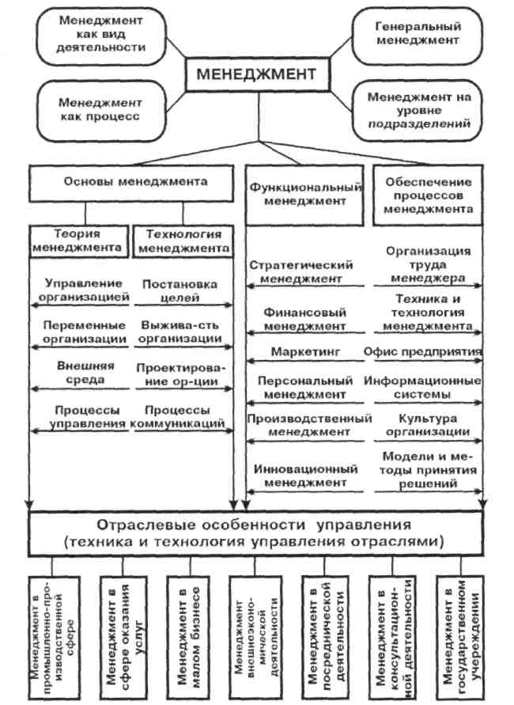

Рис. 1.5. Логическая взаимосвязь дисциплин по изучению менеджмента

Теоретические основы управления имеют следующие составляющие:

* исходные понятия управления как науки;
* теория систем, создаваемых для достижения поставленных целей; теория организаций, их внутренних переменных и внешней среды; общая технология управления, применяемая в управлении любыми объектами; теория структур, создающих организованность и целостность системы; отношения между людьми в системе, составляющими субъект и объект управпроцессы управления, их общее содержание и сущность; теория принятия решений.
* система общих принципов управления, определяющих правила создания, построения, функционирования и развития систем;

Подготовка менеджеров должна базироваться не только на общей теории управления, но и, естественно, на фундаментальных знаниях: экономической теории, организации финансовых рынков, банковской и страховой систем, объясняющих достаточно сложные механизмы функционирования и взаимодействия рыночных структур. Это самостоятельные дисциплины, но тесно переплетенные с дисциплинами, относящимися к науке управления.

С точки зрения автора, можно выделить следующие дисциплины, необходимые для подготовки квалифицированных отечественных менеджеров: основы менеджмента, стратегическое управление, основы маркетинга, организация процессов управления предпринимательством, бизнесом и конкретными объектами, управление персоналом, организация труда менеджера. Кроме этого, менеджер должен обладать знаниями общих и прикладных дисциплин, например, философии, истории, прикладной математики, статистики, психологии, конфликтологии и т. д.

Предмет «Основы менеджмента» должен исходить из самого понимания менеджмента как умения достигать поставленных целей, используя труд, интеллект, мотивы поведения людей в самых разнообразных организациях. Следовательно, основы менеджмента должны дать представление о следующем:

1. о формальных организациях - коммерческих и некоммерческих, малых и крупных, методах их создания;
2. о выборе миссии и системы целей организации;
3. о способах определения факторов внешней среды и определение их влияния на деятельность организации;
4. о диагностике готовности организации к выполнению миссии;
5. о методах выбора и проектирования организационных структур управления;
6. о распределении ролей и делегировании полномочий в структуре аппарата управления;
7. о коммуникациях в организации и проектировании эффективных коммуникационных систем;
8. о модели управления как процессе выполнения функций менеджмента;
9. общих правилах принятия управленческих решений, являющихся реакцией менеджеров на возникновение различной сложности и периодичности ситуаций.

Современному менеджеру недостаточно владеть знаниями по управлению процессами, протекающими внутри предприятия. Сегодня главные предпосылки успеха деятельности предприятия отыскиваются не внутри, а вне его. Предприятие может эффективно работать, если оно сможет вовремя распознать и приспособиться к своему внешнему окружению. Из такой необходимости логично вытекает курс «Стратегическое управление», которое следует рассматривать с двух сторон:

* с одной стороны, как систему методов стратегического планирования - четкая ориентация планового процесса на рыночные нужды, учет рынка как главного фактора внешней среды, от которого зависит будущее предприятия;
* с другой стороны, как систему управления предприятием - структура и механизмы взаимодействия ее отдельных звеньев направлены на обеспечение выработки долгосрочной стратегии для победы в конкуренции, создание управленческого инструментария для превращения этих стратегий в текущие производственно-хозяйственные планы, подлежащие реализации на практике.

К основным характеристикам стратегического управления можно отнести:

* анализ и выбор стратегических позиций (анализ потребителей, конкурентов, жизненных циклов технологий), анализ стратегических ресурсов, выбор стратегических зон хозяйствования;
* стратегические аспекты технологии, их влияние на стратегию управления фирмой;
* стратегию фирмы по отношению к обществу;
* стратегию фирмы по отношению к международному бизнесу (интернационализация деятельности);
* приведение потенциала фирмы в соответствие с изменчивостью ее внешней среды;
* управление стратегическими задачами как в долгосрочном, так и в оперативном периодах.

Стратегическое управление - процесс сложный, требующий больших затрат времени и энергии. Изучающим данный предмет (студентам и предпринимателям) требуется, прежде всего, осознание его насущной необходимости для успешной деятельности предприятия.

Сегодня большинство предпринимателей в нашей стране понимают необходимость изучения маркетинга как комплексной, разносторонней и целенаправленной деятельности в области производства и рынка. В обобщенном виде деятельность менеджера в области маркетинга охватывает следующие сферы:

* изучение рынка для получения информации о предполагаемой емкости рынка, соотношении между спросом и предложением, уровнем цен, возможном портфеле заказов, развитии производства в организациях-конкурентах, предполагаемой реакции на появление нового товара;
* планирование ассортиментной структуры производства;
* организация сбыта и продажи продукции;
* рекламное обеспечение и стимулирование реализации производимой продукции;
* правовые аспекты маркетинга.

Маркетинг для менеджера - это определенный образ действий, самостоятельная важная область менеджмента.

Самостоятельными направлениями менеджмента, базирующимися на общенаучных дисциплинах, являются: кадровый менеджмент, финансовый менеджмент, инновационный менеджмент, менеджмент в области предпринимательства и бизнеса.

Отношения между названными дисциплинами точно такие же, как и отношения между любой наукой и производством.

Список литературы

1. Мартыненко Н.М. «Основы менеджмента». К., 2003.
2. Белоусов Р.А. Основные этапы развития и практики управления.

М., 2005.

1. Бобышев Д.Н., Семенцов СП. История управленческой мысли.

М, 1998.

1. Мескон М., Альберт М., Хедоури Ф. Основы менеджмента.

М, 2002.

1. Питерс Т., Уотерлин Р. В поисках эффективного управления.

М, 1996.

1. История менеджмента: Учеб. пособие /Под ред. Д.В. Валового.

М., 1997.